Лабораторная работа №7

Тема: Функции (2 часа)

Задание. В программе создать функцию, грамотно определив ее параметры и тип, продемонстрировать ее вызов. Обязательно использовать прототип функции.
Методические рекомендации. Помните, что в вызове функции количество фактических параметров и их типы должны совпадать с формальными параметрами.
Варианты

- Определить периметр треугольника, заданного координатами вершин. Длину стороны треугольника вычислять в функции. Посчитать среднее арифметическое периметров трех треугольников, координаты которых ввести с клавиатуры.
- Определить функцию нахождения объема конуса по известному радиусу основания и высоте. С помощью данной функции найти объемы трех усеченных конусов. Среди них определить наибольший объем.
- Вычислить значение
где 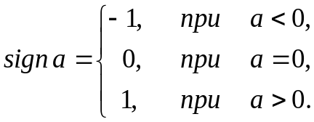
При вычислении значения проверять область допустимых значений функции.
- Составить программу вычисления значений:
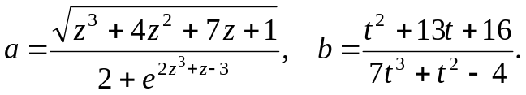
Для вычисления значений использовать функцию, находящую значение многочлена. Значения величин z, t вводить с клавиатуры.
- Создать функцию нахождения скалярного произведения двух векторов в трехмерном пространстве. Использовать ее для нахождения среднего арифметического трех скалярных произведений произвольных векторов.
- Вычислить значение 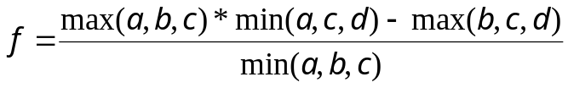,
где a, b, c, d – некоторые значения, введенные с клавиатуры. При вычислении значения учитывать область допустимых значений функции. Для нахождения максимального и минимального значений использовать функции.
- Создать функцию вычисления площади треугольника по трем заданным сторонам. Функция должна содержать проверку возможности построения треугольника. Продемонстрировать работу функции.
- Создать функцию, определяющую принадлежит ли точка с заданными координатами (x₁ , y₁) уравнению прямой y = kx + b. Использовать функцию для определения из некоторого набора точек, лежащих на одной прямой.
- Создать функцию нахождения длины медианы треугольника по известным длинам сторон. Задать три треугольника, определить наименьшую гипотенузу.
- Создать функцию нахождения факториала произвольного числа. С помощью ее посчитать 5!+(х+8)!/y! Значения переменных х и y ввести с клавиатуры.
- Создать функцию вычисления определителя матрицы размерности 3 на 3.
- Создать функцию определения длины гипотенузы по известным длинам катетов прямоугольного треугольника. Задать случайным образом пять треугольников. Определить длину наибольшей гипотенузы.
- По известным длинам сторон треугольника вывести на экран длины его высот в порядке убывания. В программе определить функцию нахождения длины одной высоты.
- Создать функцию, находящую площадь треугольника по известным длинам двух сторон и углу между ними. Случайным образом задать четыре треугольника. Вывести на экран их площади в порядке возрастания.
- Создать функцию, находящую площадь треугольника по известным длинам двух сторон и углу между ними. Случайным образом задать четыре треугольника. Вывести на экран их площади в порядке возрастания.
- Определить функцию для определения объема тетраэдра по заданной длине ребра. Определить во сколько раз изменится эта площадь, если радиус увеличить в два раза, в 10 раз.
- Создать функцию, находящую площадь поверхности цилиндра по известным радиусу основания и высоте. Определить во сколько раз изменится эта площадь, если радиус увеличить в два раза, в 10 раз.
- Создать функцию для определения числа сочетаний: 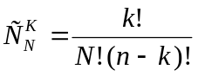.
В программе дополнительно определить функцию нахождения факториала.
- Создать функцию, находящую площадь объем тетраэдра по известной длине ребра. Определить во сколько раз изменится этот объем, если длина ребра утроится.
- Создать функцию нахождения скалярного произведения двух векторов на плоскости и функцию определения длины вектора. Использовать их для нахождения значения угла между векторами.

